* 1. Fitur Paling Membantu Pada Website

Subbab ini akan membahas, pertanyaan tentang survey fitur paling mambentu dalam website yang sudah dibuat. Pertanyaan ini akan diperuntukan untuk pengguna yang memiliki peran apapun. user dapat memilih fitur apa saja yang ada dalam form tersebut , user dapat memilih satu atau lebih fitur tersebut yang Dimana fitur tersebut terasa sangat membantu bagi user tersebut, berikut adalah survey dari fitur yang paling membantu pada website.

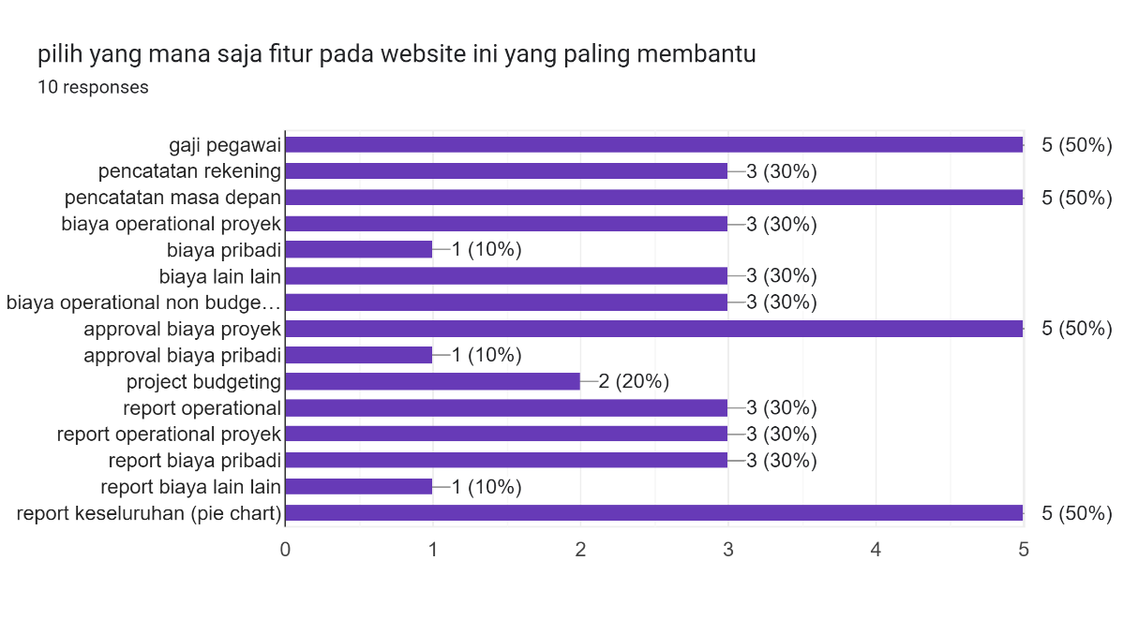

**Gambar 7.7  
Grafik Fitur Paling Membantu Pada Website**

Gambar 7.7 menunjukan hasil dari fitur mana saja yang paling membantu pada website ini. Pada golongan yang paling rendah terdapat fitur biaya pribadi, approval biaya pribadi, dan report biaya lain-lain. Kemudian di nomor dua ada project budgeting. Dan di nomor tiga terdapat pencatatan rekening, biaya operational proyek, biaya lain lain , report operational, report operational proyek dan report biaya pribadi. Dan sedangkan yang paling tinggi adalah gaji pegawai, pencatatan masa depan, approval biaya proyek , dan report keseluruhan.